Министерство образования и науки Украины
Национальный технический университет Украины "Киевский политехнический институт имени Игоря Сикорского"
Факультет информатики и вычислительной техники

Кафедра автоматизированных систем обработки
информации и управления

ОТЧЕТ

по лабораторной работе № 3 по дисциплине
«Теория алгоритмов»

„ Проектирование структур данных”

ІП-73
Выполнил
(шифр, фамилия, имя, отчество)
Гайович Андрій Васильович

Проверил

(фамилия, имя, отчество )
Головченко М.Н.

Киев 2018
Содержание
1 Цель лабораторной работы 3
2 Задание 4
3 Выполнение 7
3.1 Псевдокод алгоритма 7
3.2 Анализ временной сложности 7
3.3 Программная реализация алгоритма 7
3.3.1 Исходный код 7
3.3.2 Примеры работы 7
3.4 Испытания алгоритма 8
3.4.1 Временные оценочные характеристики 8
3.4.2 Графики зависимости временных оценочных характеристик и времени поиска от размерности структур 9
Выводы 10
Критерии оценивания 11

Цель лабораторной работы
Цель работы – изучить основные подходы к проектированию и обработке сложных структур данных.

Задание
Согласно варианту (таблица 2.1), записать алгоритм поиска, добавления, удаления и редактирования записи в структуре данных при помощи псевдокода (или другого способа по выбору).
Записать временную сложность поиска в ней в асимптотических оценках.
Выполнить программную реализацию небольшой СУБД, с функциями поиска (алгоритм поиска в узле структуры согласно варианту таблица 2.1), добавления, удаления и редактирования записей (запись состоит из ключа и данных, ключи уникальные и целочисленные, данных можно несколько полей для одного ключа). Для хранения ключей использовать структуру данных согласно варианту (таблица 2.1).
Заполнить базу случайными значениями до 10000 и зафиксировать среднее (из 10-15 поисков) число сравнений для нахождения записи по ключу.
Сделать обобщенный вывод по лабораторной работе.
Таблица 2.1 – Варианты алгоритмов
№ | Структура данных
1 | Файлы с плотным индексом с перестройкой индексной области, бинарный поиск
2 | Файлы с плотным индексом с областью переполнения, бинарный поиск
3 | Файлы с неплотным индексом с перестройкой индексной области, бинарный поиск
4 | Файлы с неплотным индексом с областью переполнения, бинарный поиск
5 | B-дерево t=50, бинарный поиск
6 | B-дерево t=250, бинарный поиск
7 | B-дерево t=500, бинарный поиск
8 | B-дерево t=1000, бинарный поиск
9 | Файлы с плотным индексом с перестройкой индексной области, однородный бинарный поиск
10 | Файлы с плотным индексом с областью переполнения, однородный бинарный поиск
11 | Файлы с неплотным индексом с перестройкой индексной области, однородный бинарный поиск
12 | Файлы с неплотным индексом с областью переполнения, однородный бинарный поиск
13 | B-дерево t=50, однородный бинарный поиск
14 | B-дерево t=250, однородный бинарный поиск
15 | B-дерево t=500, однородный бинарный поиск
16 | B-дерево t=1000, однородный бинарный поиск
17 | Файлы с плотным индексом с перестройкой индексной области, метод Шарра
18 | Файлы с плотным индексом с областью переполнения, метод Шарра
19 | Файлы с неплотным индексом с перестройкой индексной области, метод Шарра
20 | Файлы с неплотным индексом с областью переполнения, метод Шарра
21 | B-дерево t=50, метод Шарра
22 | B-дерево t=250, метод Шарра
23 | B-дерево t=500, метод Шарра
24 | B-дерево t=1000, метод Шарра
25 | Файлы с плотным индексом с перестройкой индексной области, интерполяционный поиск
26 | B-дерево t=1000, интерполяционный поиск
27 | Файлы с неплотным индексом с перестройкой индексной области, интерполяционный поиск
28 | B-дерево t=500, интерполяционный поиск
29 | B-дерево t=50, интерполяционный поиск
30 | B-дерево t=250, интерполяционный поиск

Выполнение

Псевдокод алгоритмов

Scan(all_index);
For I = all_index.size -> 0
If(all_index[i].key > key)
Do
Scan(all_index[i].ptr, Blok);
l = 0;
r = block.size
While(l < r)
Do
Mid = (l+r)/2
If(block[i].key < key) l = mid+1 else r = mid
Od
Print(block[l].memory)
Print(hello world)
break
Od

Временная сложность поиска
Ділянка коду | Кількість повторів
For I = all_index.size -> 0  If(all_index[i].key > key) | All_index.size
Scan(all_index[i].ptr, Blok);  l = 0;  r = block.size  While(l < r) | 1
While(l < r)  Do  Mid = (l+r)/2  If(block[i].key < key) l = mid+1 else r = mid  Od | Ln(block.size)
Print(block[l].memory)  Print(hello world)  break | 1

Складність алгоритму = сумі всіх складностей
O = all.index.size+1+ln(block.size)+1
All_index.size << ln(block.size)
O(ln(block.size))
Але більшість часу виконання програми займає зчитування з файлу, а не обробка даних.

Программная реализация

Исходный код
Див додатки

Примеры работы
На рисунках 3.1 и 3.2 показаны примеры работы программы для добавления и поиска записей.

Рисунок 3.1 –Добавление записи
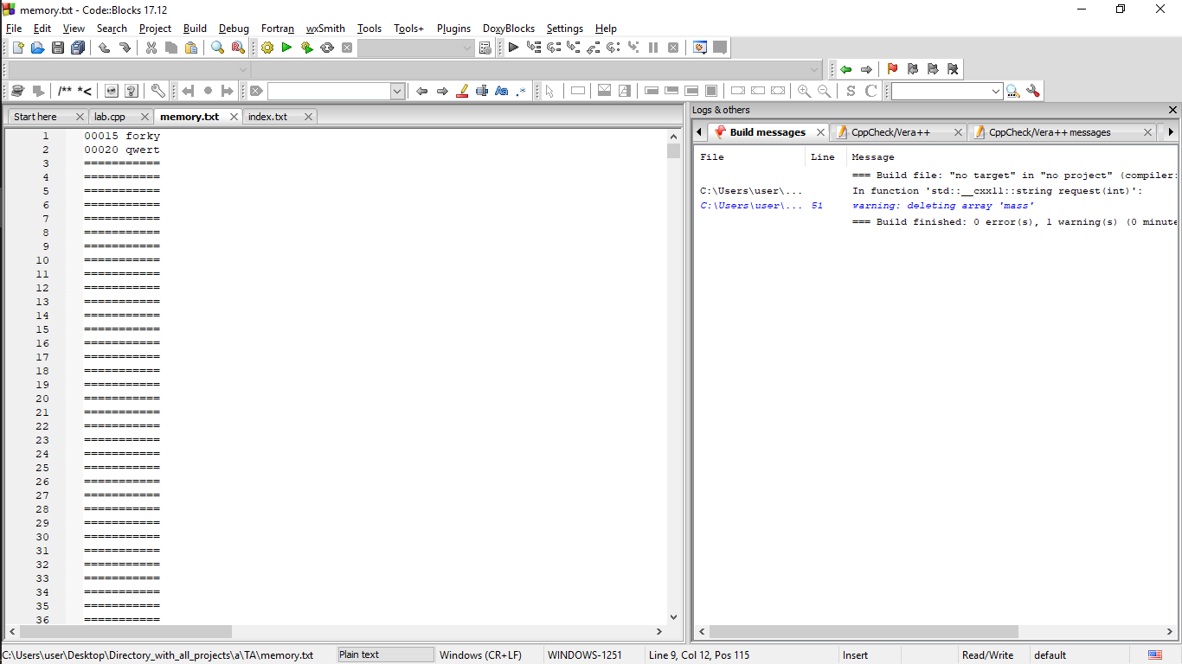
Рисунок 3.2 – Поиск записи
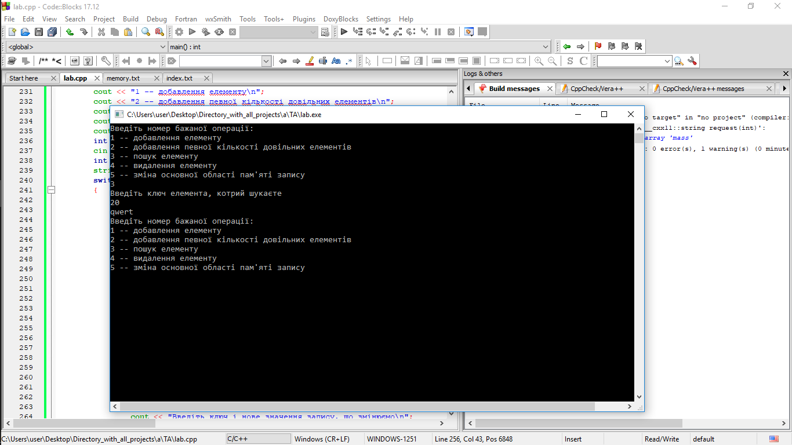

Испытания алгоритма

Временные оценочные характеристики
В таблице 3.1 приведено количество сравнений для 15 попыток поиска записи по ключу.
Таблица 3.1 – Число сравнений при попытке поиска записи по ключу
Номер попытки поиска | Число сравнений
1 | 11
2 | 14
3 | 14
4 | 22
5 | 28

Выводы
В ході виконання даної роботи були виконані дослідження алгоритму не щільного індексу з використанням бінарного пошуку. Була розроблена програмна реалізація алгоритму і наведено декілька прикладів його роботи. Крім цього було кількість порівнянь під час пошуку в базі даних, що складається 10000 записів.
З результатів вимірювань, ми побачили те, що сам пошук займає надзвичайно мало часу виконання, а більшість часу йде на зчитування файлів.
Виходячи з перерахованого раніше можна скласти плюси і мінуси алгоритму, а також знайти сферу його застосування.
Позитивними аспектами алгоритму нещільного індексу є те, що пошук записів в ньому є доволі швидким, порівняно з файлами, де всі записі зберігаються в довільному порядку, або без певного алгоритму зберігання.
Негативними аспектами алгоритму є те, що для нього необхідно виділяти додаткову пам’ять для індексної області, а також те, що під час переповнення блоку, доводиться виділяти додатковий час для створення нового файлу, або змінення параметрів всіх блоків старого. Також значним мінусом є те, що файли з не щільним індексом не можуть зберігати декілька записів з однаковими ключами
Корисним алгоритм може бути в базах даних, з обсягом даних, оскільки цей алгоритм дозволяє швидше зберігати, шукати, добавляти, видаляти, й оновлювати інформацію.

Критерии оценивания
(удалить при сдаче)
При условии сдачи лабораторной работы до 24.05.2018 включительно максимальный балл равен – 5. После 24.05.2018 максимальный балл равен – 1.
Критерии оценивания в процентах от максимального балла:
- псевдокод алгоритма – 20%;
- анализ временной сложности – 5%;
- программная реализация алгоритма – 60%;
- испытания алгоритма – 10%;
- выводы – 5%.
+1 дополнительный балл можно получить за реализацию графического интерфейса.
+1 дополнительный балл можно получить за реализацию графического отображения структуры ключей.

Додатки

#include <bits/stdc++.h>
#include <io.h>

using namespace std;
/*
FILE* index = fopen("index.txt", "rw");
FILE* memory = fopen("memory.txt", "rw");
*/

fstream memory;

int to_int(string s)
{
stringstream ss;
ss << s;
int res;
ss >> res;
return res;
}

string to_str(int s)
{
stringstream ss;
ss << s;
string res;
ss >> res;
while(res.size() != 5)
res = '0' + res;
return res;
}

string request(int x)
{
bool ok = 0;
int a;
int b;
fstream fin;
fin.open("index.txt", ios::out | ios::in);
pair<int, int> mass[10];
for(int i = 0; i < 10; i++)
fin >> mass[i].first >> mass[i].second;
fin.close();
memory.open("memory.txt", ios::out | ios::in);
string file = "memory0.txt";
pair<int, string> ans;
do
{
for(int i = 0; i < 10; i++)
if(mass[i].first <= x)
memory.seekg(mass[i].second, memory.beg);
delete mass;
int n = 500;
vector<pair<int, string>> arr(n);
for(int i = 0; i < n; i++)
getline(memory, arr[i].second);
for(int i = 0; i < n; i++)
if(arr[i].second[0] != '=')
{
arr[i].first = to_int(arr[i].second);
arr[i].second = arr[i].second.substr(6);
}
int l = 0;
int r = n-1;
int mid;
while(l+1 < r)
{
mid = (l+r)/2;
if(arr[mid].second[5] == '=')
r = mid;
else if(x < arr[mid].first)
r = mid;
else
l = mid;
}
if(arr[r].second[5] != '=' && arr[r].first < x)
l = r;
ans = arr[l];
memory.close();
memory.open(file, ios::out | ios::in);
file[6]++;
} while(ans.first != x);
return ans.second;
}

void add(int x, string new_elem)
{
bool ok = 0;
int a;
int b;
fstream fin;
fin.open("index.txt", ios::out | ios::in);
pair<int, int> mass[10];
for(int i = 0; i < 10; i++)
fin >> mass[i].first >> mass[i].second;
fin.close();
memory.open("memory.txt", ios::out | ios::in);
string file = "memory0.txt";
int file_pos = 0;
for(int i = 0; i < 10; i++)
if(mass[i].first <= x)
file_pos = mass[i].second;
new_elem = to_str(x) + ' ' + new_elem;
while(1)
{
memory.seekg(file_pos, memory.beg);
vector<string> s(500);
for(int i = 0; i < 500; i++)
getline(memory, s[i]);
if(s[499][5] != ' ')
{
int l = 0;
int r = 499;
int mid;
while(l < r)
{
mid = (l+r)/2;
if(to_int(s[mid]) < x && s[mid][0] != '=')
l = mid+1;
else
r = mid;
}
if(to_int(s[l]) == x)
{
cout << "This key is already added!!\n";
memory.close();
return ;
}
s.back() = new_elem;
sort(s.begin(), s.end());
memory.seekg(file_pos, memory.beg);
for(auto i:s)
memory << i << '\n';
break;
} else
{
if(!ifstream(file))
{
ofstream ofs(file);
for(int i = 0; i < 5000; i++)
ofs << "===========\n";
ofs.close();
}
memory.close();
memory.open(file, ios::out | ios::in);
file[6]++;
}
}
memory.close();
}

void erase(int key)
{
bool ok = 0;
int a;
int b;
fstream fin;
fin.open("index.txt", ios::out | ios::in);
pair<int, int> mass[10];
for(int i = 0; i < 10; i++)
fin >> mass[i].first >> mass[i].second;
fin.close();
memory.open("memory.txt", ios::out | ios::in);
string file = "memory0.txt";
int file_pos = 0;
for(int i = 0; i < 10; i++)
if(mass[i].first <= key)
file_pos = mass[i].second;
while(1)
{
memory.seekg(file_pos, memory.beg);
vector<string> s(500);
for(int i = 0; i < 500; i++)
getline(memory, s[i]);
vector<int> a(500);
for(int i = 0; i < 500; i++)
a[i] = to_int(s[i]);
int l = 0;
int r = 499;
int mid;
while(l < r)
{
mid = (l+r)/2;
if(a[mid] < key)
l = mid+1;
else
r = mid;
}
if(a[l] == key)
{
s[l] = "===========";
sort(s.begin(), s.end());
memory.seekg(file_pos, memory.beg);
for(auto i:s)
memory << i << '\n';
break;
} else
{
memory.close();
memory.open(file, ios::in | ios::out);
file[6]++;
}
}
memory.close();
}

void edit(int key, string s)
{
erase(key);
add(key, s);
}

string random_string()
{

string abc = "abcdefghijklmnopqrstuvwxyz";
string res(5, 'a');
for(int i = 0; i < 5; i++)
res[i] = abc[rand()];
return res;
}

int main()
{
srand(time(0));
while(1)
{
cout << "";
int x;
switch(x):
case 1:
int y;
string s;
cout << "";
cin >> y >> s;
add(y, s);
break;
case 2:
int y;
cout << "";
cin >> y;
for(int i = 0; i < y; i++)
add(rand()%100000, random_string());
break;
case 3:
cout << "";
int y;
cin >> y;
cout << request(y);
break;
case 4:
cout << "";
int y;
cin >> y;
erase(y);
break;
case 5:
cout << "";
int y;
string s;
cin >> y >> s;
edit(y, s);
}
}

